Xytron 대회는 자체 차량을 사용하여 진행이 된다. 대회 예선은 ROS1 기반 Xytron 자체 제작 시뮬레이터에서 진행되었으며, ROS1 Bridge를 통해 ROS2 개발 환경과 연동하여 효과적인 개발 및 통신 구조를 구축하였다.

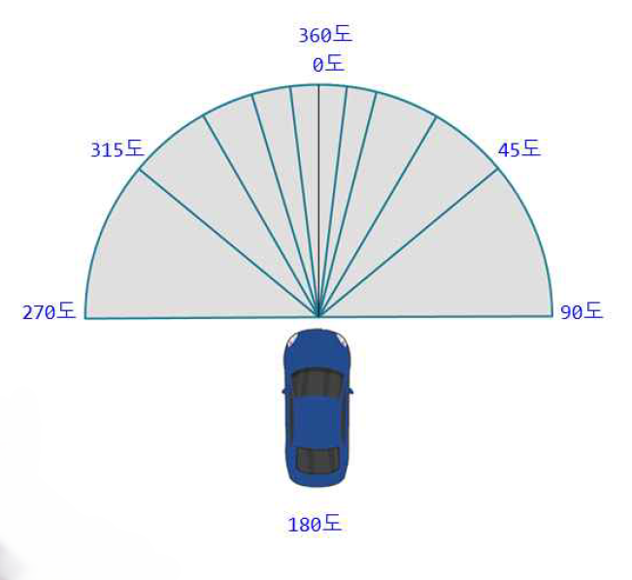
시뮬레이터 환경은 트랙에 벽이나 뚜렷한 feature가 존재하지 않고, 차량의 LiDAR 또한 전방 고정형으로 설계되어 있어 Cartographer 등 Localization 기법의 적용이 불가능하였다. 이에 따라 제한적인 환경을 고려하여 다음과 같은 알고리즘을 구현하였다:

- Lane Keeping
  - 단순 차선 유지 알고리즘 적용
  - 차선 중앙을 기준으로 PID 제어기 기반 주행 제어
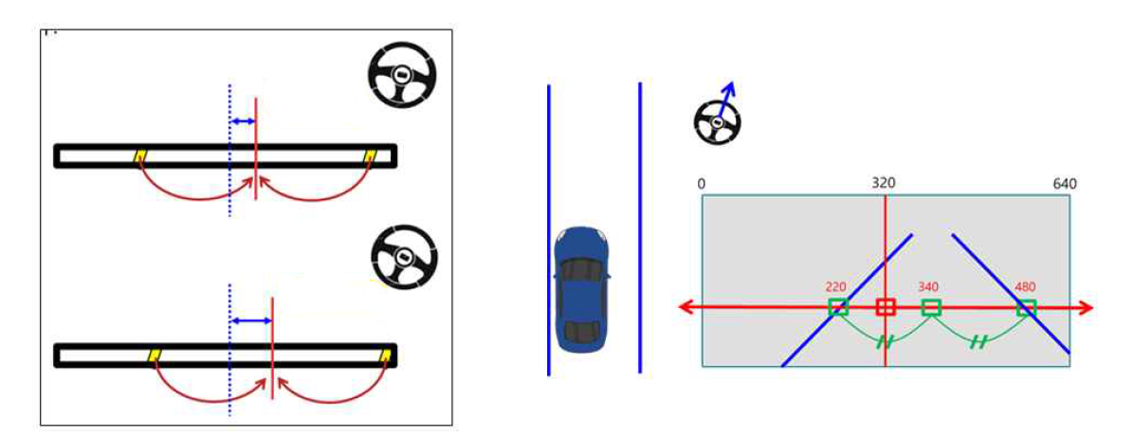

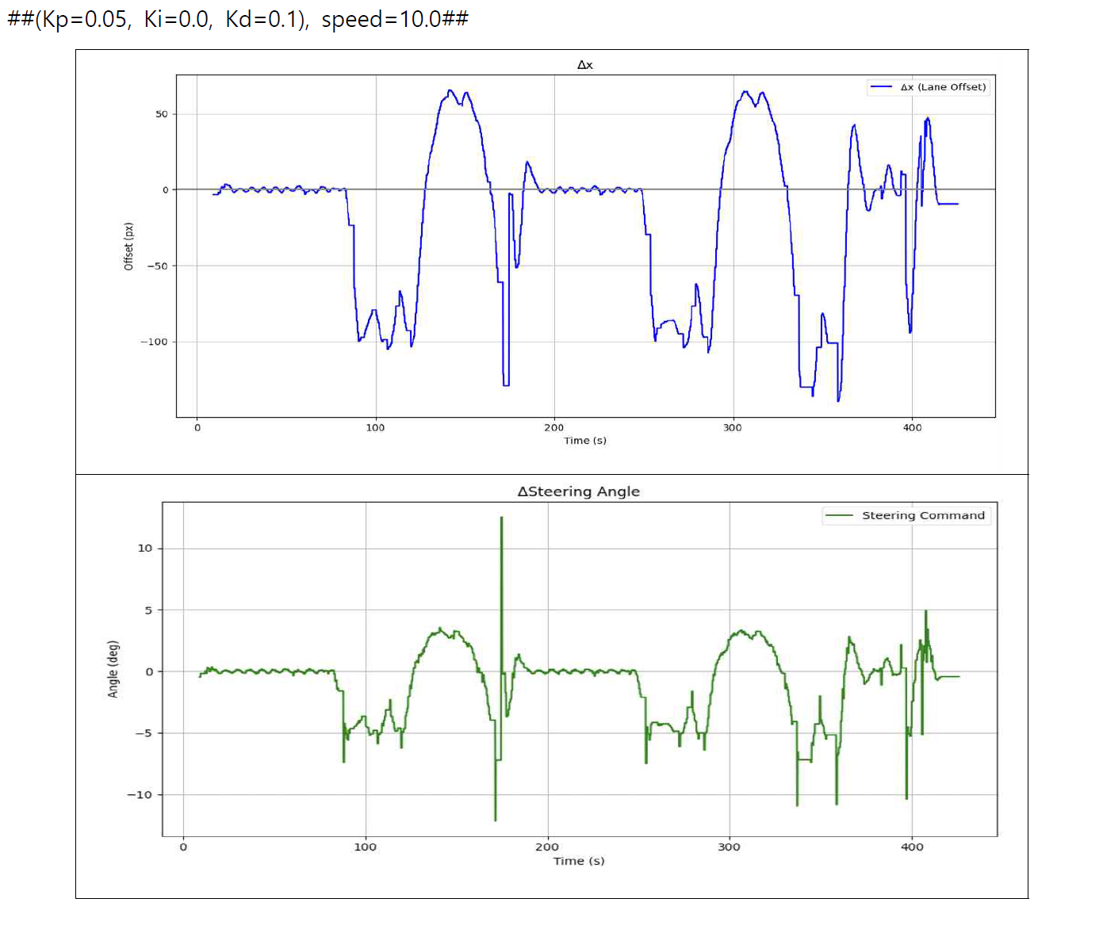
PID 제어기는 반응은 빠르지만 상당히 불안정하다는 단점을 가지고 있었고, 따라서 고속 주행시 조향이 상당히 흔들리는 단점이 있었다. 따라서 안정적인 주행을 위해서는 pure pursuit 혹은 Stanly controller등의 제어기법의 적용이 필요하다.
- Traffic Cone Navigation
  - 좌측 콘과 일정 거리 유지를 목표로 PID 제어 적용
  - 좌측 콘 미인식 시, 우측 콘을 기준으로 대체 주행
- Obstacle Avoidance
  - 전방 차량 인식 시 조향각을 점진적으로 변경 후 복귀하는 단순 회피 로직 구현
이와 같은 접근을 통해 제한된 시뮬레이터 조건에서도 안정적인 완주에 성공하였으며, 126개 팀 중 상위 25개 팀에 선발되어 본선 진출을 확정 지었지만, Quanser 국제 대회 일정과 겹쳐 불가피하게 본선 참가를 포기하게 되었다.

The Xytron self-driving Competition was conducted using Xytron’s own custom-built vehicle.
The preliminary round took place in Xytron’s proprietary ROS1-based unity simulator. We established an efficient development and communication framework by integrating it with our ROS2 development environment through the ROS1 Bridge.
In the simulator environment, the track lacked track walls and distinctive features. Additionally, the vehicle’s LiDAR was fixed in the forward direction, making it impossible to apply localization methods.
Considering these limitations, we implemented the following algorithms:


Lane Keeping
- Implemented a simple lane-keeping algorithm based on the PID controller to maintain the lane center.
- Although the PID controller offered fast response, it suffered from instability, causing significant steering oscillations at higher speeds.
Therefore, for more stable driving, advanced control methods such as Pure Pursuit or the Stanley controller should be applied.




Traffic Cone Navigation
- Applied a PID controller to maintain a constant distance from the left traffic cone.
- When the left cone was not detected, the system switched to using the right cone as a reference for navigation.

Obstacle Avoidance
- Implemented a simple avoidance logic that gradually adjusts the steering angle when a vehicle is detected ahead and then smoothly returns to the original path.

Through these approaches, the vehicle successfully completed the course even under restricted simulator conditions.
Among 126 participating teams, we ranked within the top 25 and qualified for the finals.
However, due to schedule conflicts with the Quanser International Competition, we were unable to participate in the final round.

